Set Menu

**Appetiser**

*Preparata di fresco Fagioli neri zuppa di zucca*

Freshly prepared daily pumpkin soup

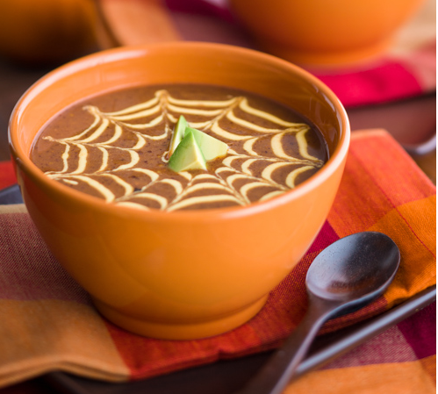

*Crema di Porcin con pesto di noci*

Cream of Porcini Soup with black walnut pesto

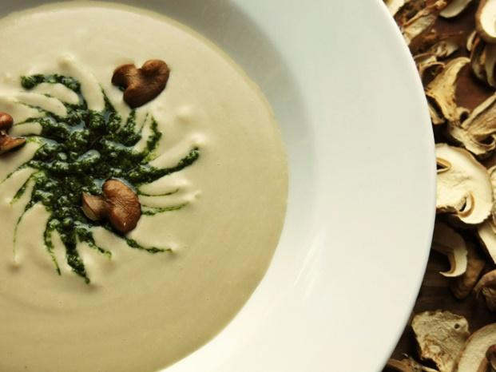

*Wagyu Carpaccio di manzo con asparagi bianchi, Parmigiano Mousse e noci tostate, rucola e sedano rapa marinata con riduzione di miele balsamico e scaglie di sale*

Wagyu Beef Carpaccio with White Asparagus, Parmesan Cheese Mousse and Roasted Nuts, Arugula and celeriac marinade with honey balsamic reduction and salt flakes

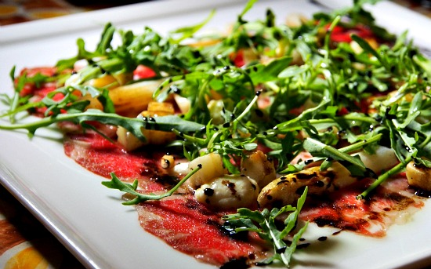

*Pasta al nero di seppia con gamberoni e salsa alle erbe fresche*

Squid ink pasta with king prawns and fresh herb sauce

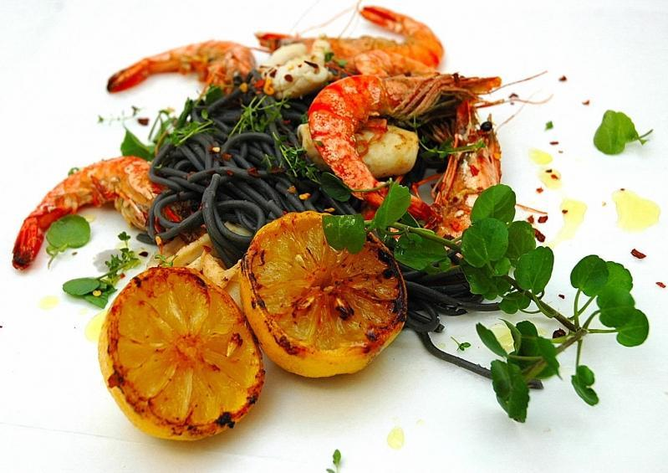

*Seafood Penne con olive nere, capperi e peperoncino acciughe*

Seafood Penne with black olives, capers and anchovy chilli

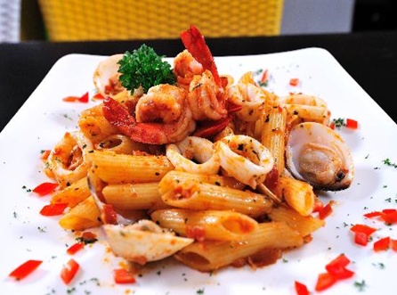

*Ostriche alla griglia con Spiced Tequila Butter*

Grilled Oysters with Spiced Tequila Butter

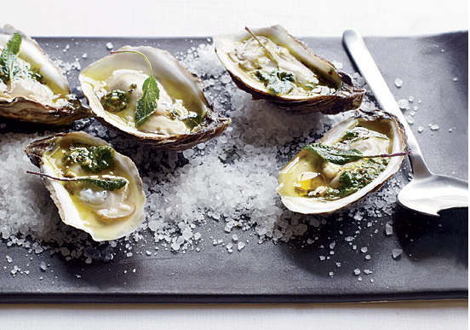

*Un autentico italiano preferito street-food, il panino lampredotto*

An authentic Italian street-food favourite, the lampredotto sandwich

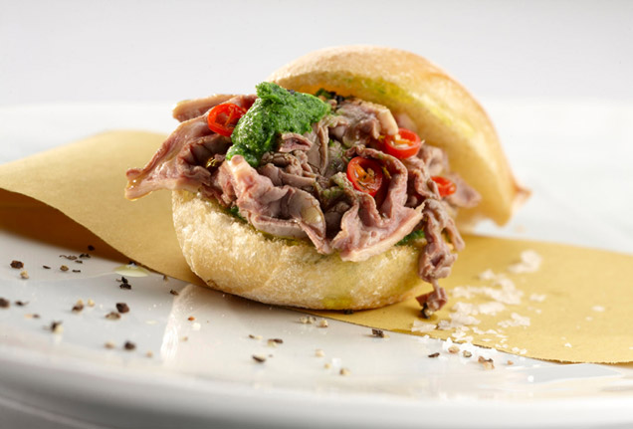

**Main Course**

*Lamb cremagliera Pistacchio marinato in salamoia e fatta in casa salsa speciale dello chef Giovanni aromatizzati con balsamico, vino rosso e rosmarino*

Lamb rack Pistachio marinated in the brine and Chef Giovanni’s Home-made special sauce flavoured with balsamic, red wine and rosemary

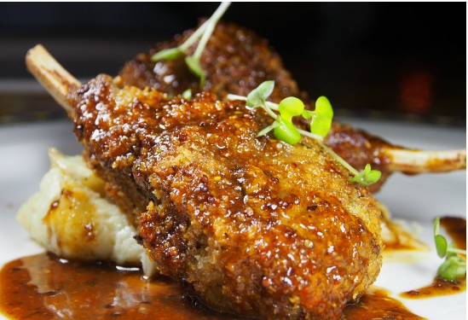

*Bistecca di manzo alla griglia marinato in salamoia e fatto in casa salsa speciale*

Grilled beef steak marinated in the brine and home-made sauce

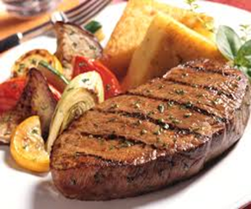

*Pollock con pomodori biologici e italiano speciale olio di oliva*

Pollock with organic tomatoes and Italian special Olive Oil

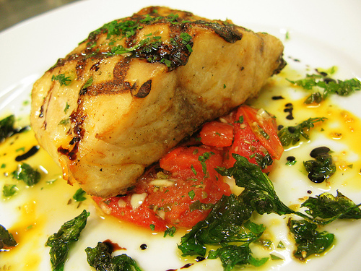

*Miele di maiale lustrato con mele caramellate e cavolini di Bruxelles*  
Honey glazed pork with caramelised apples and brussels sprouts

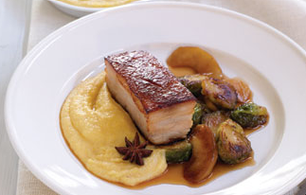

*Brasato di vitello Shank con patate al forno*

Braised Veal Shank with baked potato

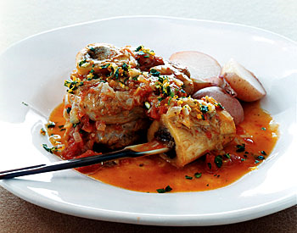

*La-Rambla di pollo alla griglia*

*Petto di pollo marinato con salsa segreta dello chef, grigliata alla perfezione, glassare con salsa speciale, server di verdure e patate.*

La-Rambla Grilled Chicken  
Chicken breast marinated with chef’s secret sauce, grilled to perfection, glaze with special sauce, server in vegetable and potato.

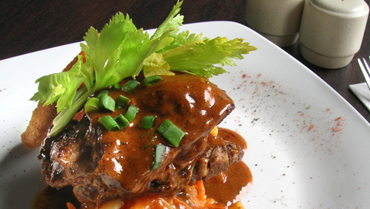

*Pan scottato branzino con Basil-purè di piselli e patate croccanti Parm*

Pan seared Sea Bass with Basil-Pea Puree and Crispy Parm Potatoes

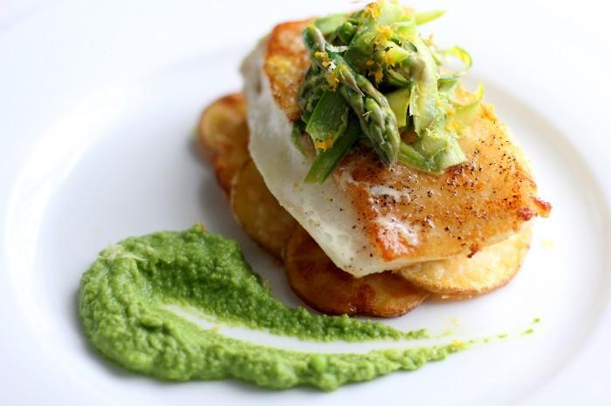

*Ginger crusted Onaga*

Long-tail Red Snapper with miso sesame vinaigrette

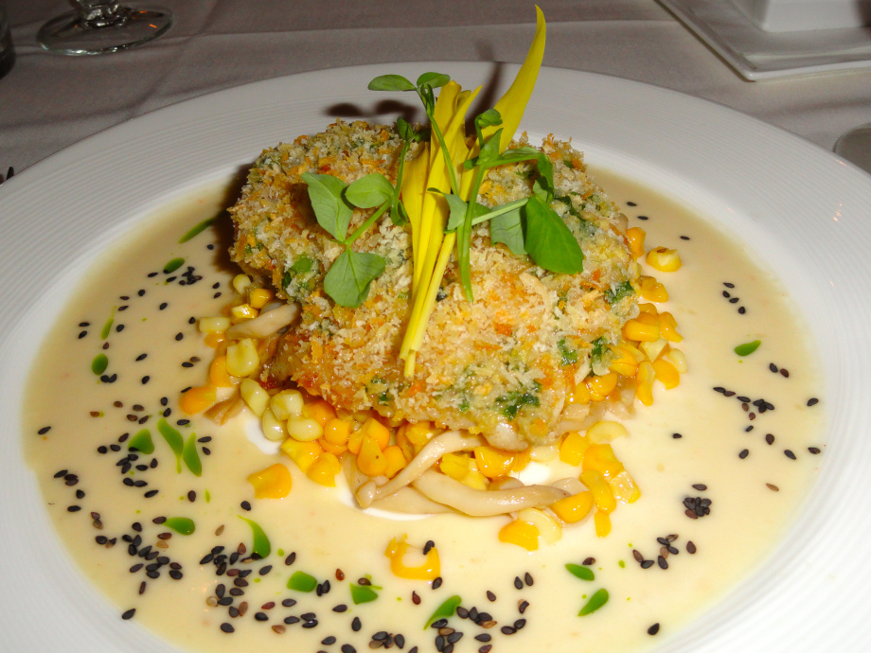

**Dessert**

***Tiramisu (Chef Matteo Giovanni’s signature dessert)***

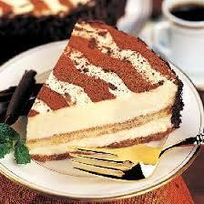

*Frutti della torta foresta*

Fruits of the forest cake

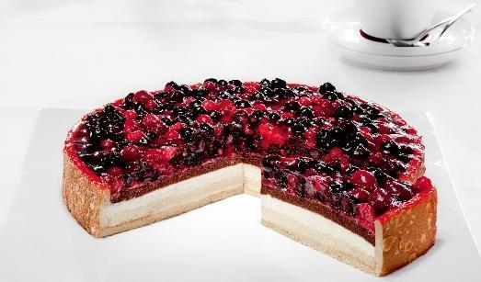

*Cannoli*

Fried pastry dough, filled with a sweet, creamy filling usually containing ricotta

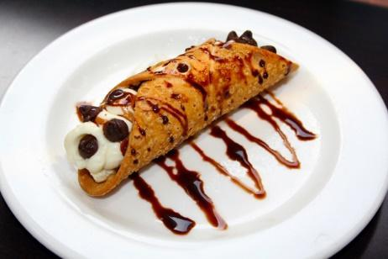

*Gelato alla nocciola cosparso di mandorle*

Hazelnut ice cream sprinkled with almond

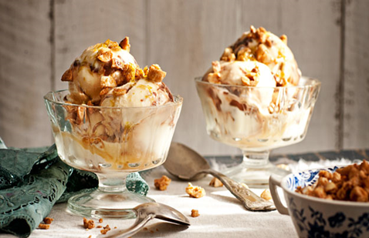

*alce cioccolato*

Chocolate mousse

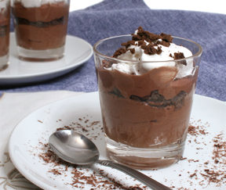

Tartufo Ice cream - 3 misurini con diverse sapore casereccio progettazione zucchero per topping (disponibile nelle seguenti versioni)

Truffle Ice cream – 3 Scoops with different flavour of home-made sugar design for topping (available in the following flavours)

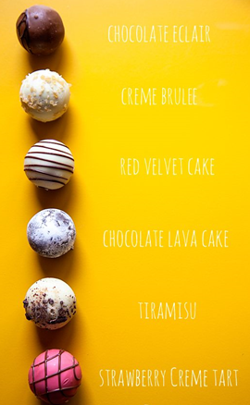

A-la-carte

**Appetiser**

*Piatto del giorno*

Soup of the day ($15)

*Preparata di fresco Fagioli neri zuppa di zucca*

Freshly prepared daily pumpkin soup ($15)



*Crema di Porcin con pesto di noci*

Cream of Porcini Soup with black walnut pesto ($15)



*zuppa di aragosta*

Lobster soup ($15)

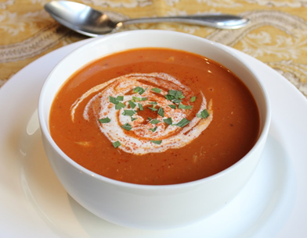

*Zuppa di verdure del nonno*

Grandpa’s Vegetable soup ($13)

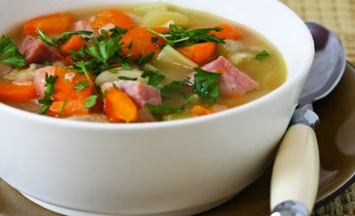

*Caesar salad di tonno rosso*

Caesar salad with Bluefin tuna ($17)

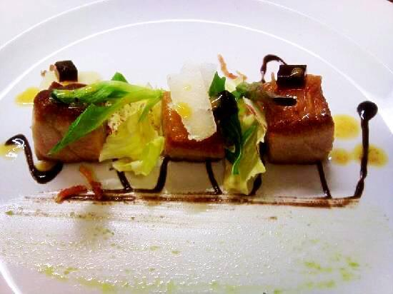

*Petto d'anatra e Micro verde Mix di insalata con senape Dressing*

Duck Breast & Micro Green Mix Salad with Mustard Dressing ($16)

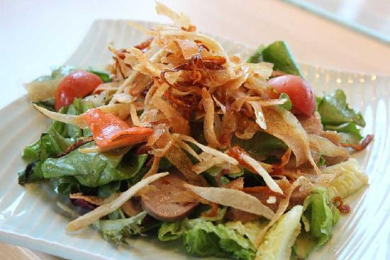

*Rocket e Radicchio Insalata con parmigiano, tostato Pinoli e Balsamico*

Rocket and Radicchio Salad with Parmesan, Toasted Pine Nuts and Aged Balsamic ($16)

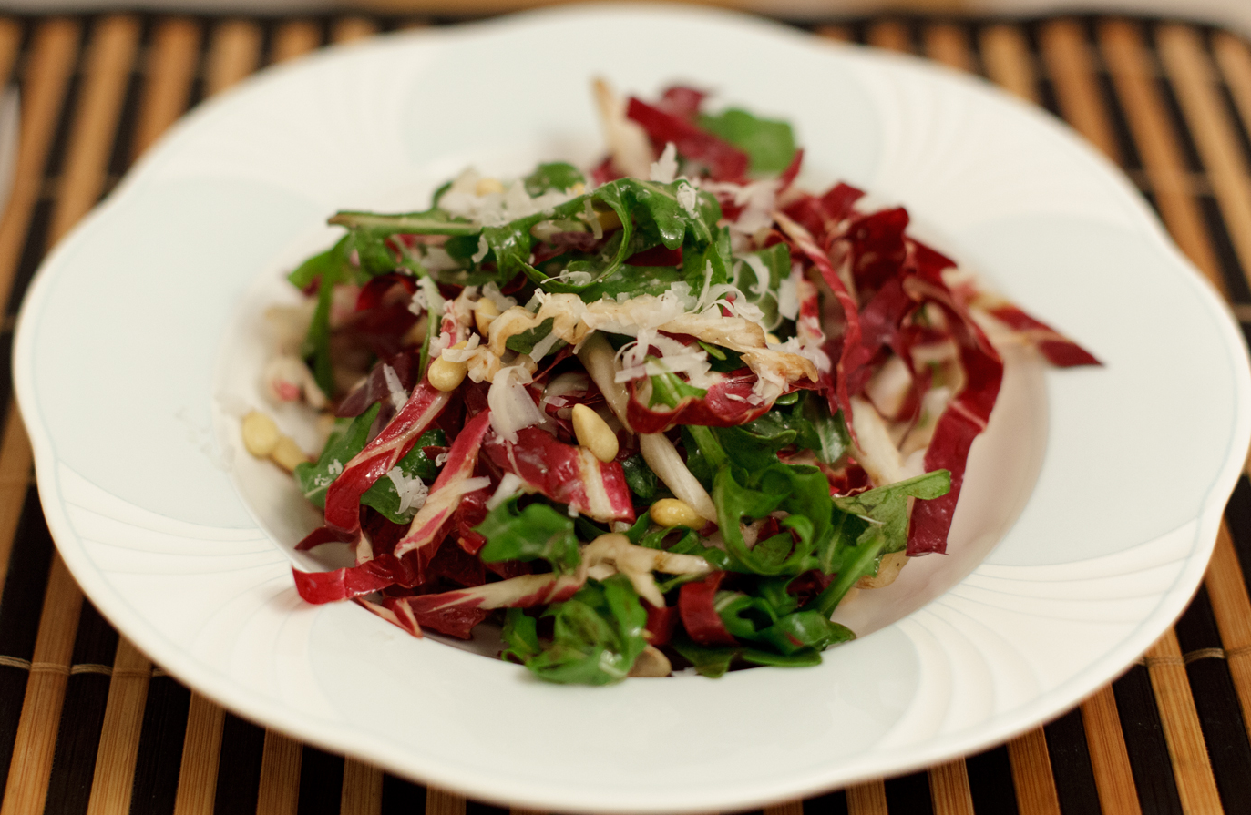

*Barbabietole Lenticchia Feta e Noce Insalata*

Beetroot Lentil Feta and Walnut Salad ($16)

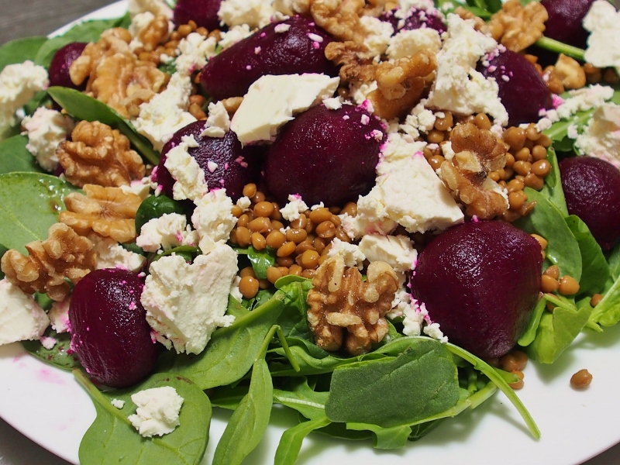

*Insalata di pere roquefort sana con parmaham croccante*

Healthy pear roquefort salad with crispy parmaham($16)

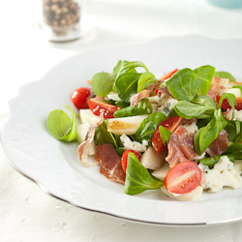

*Wagyu Carpaccio di manzo con asparagi bianchi, Parmigiano Mousse e noci tostate, rucola e sedano rapa marinata con riduzione di miele balsamico e scaglie di sale*

Wagyu Beef Carpaccio with White Asparagus, Parmesan Cheese Mousse and Roasted Nuts, Arugula and celeriac marinade with honey balsamic reduction and salt flakes ($20)



*ZUPPA DI PESCE ($65)*

*Aragoste, granchi gambe, capesante, gamberi, vongole, cozze, calamari e filetto di sogliola saltati in un pomodoro e aglio salsa di vino con aglio crostini (per 2 persone)*

Seafood Platter  
Lobster, crab legs, scallops, shrimp, clams, mussels, squid and filet of sole sautéed in a tomato and garlic wine sauce with garlic crostini (Serves 2) 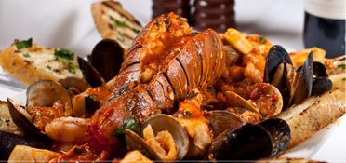

*Ostriche alla griglia con Spiced Tequila Butter – 5 pezzi ($35)*

Grilled Oysters with Spiced Tequila Butter – 5 pieces

*Un autentico italiano preferito street-food, il panino lampredotto*

An authentic Italian street-food favourite, the lampredotto sandwich ($16)



*Spaghetti Gamberi con aglio, erbe e salsa di panna servito in carta pergamena*

Crayfish Spaghetti with garlic, herbs and cream sauce served in parchment paper ($20)

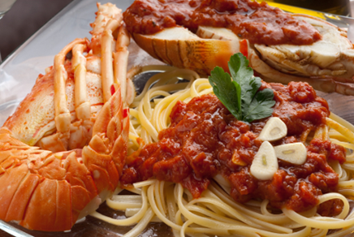

*Spaghetti all'aragosta metà con salsa di crema base*

Half lobster spaghetti with cream base sauce ($20)

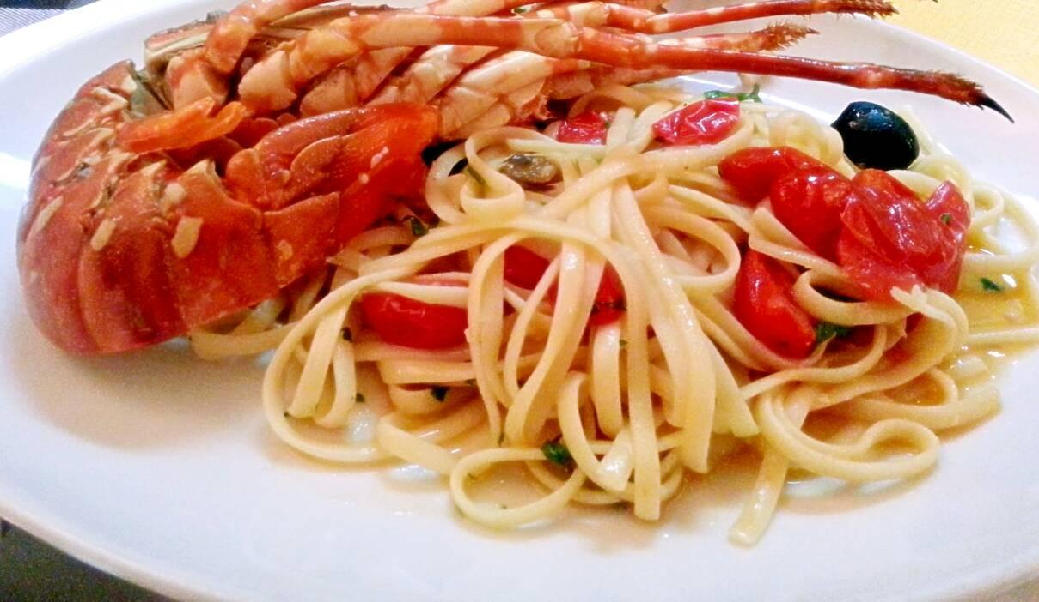

*Seafood Penne con olive nere, capperi e peperoncino acciughe*

Seafood Penne with black olives, capers and anchovy chilli ($20)



*Pappardelle con ragù di vitello e funghi*

Pappardelle with veal and mushroom ragout ($18)

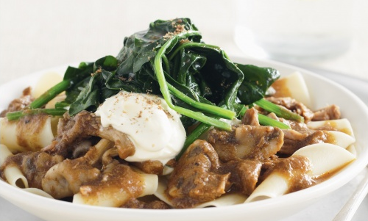

**Main course**

*Lamb cremagliera Pistacchio marinato in salamoia e fatta in casa salsa speciale dello chef Giovanni aromatizzati con balsamico, vino rosso e rosmarino*

Lamb rack Pistachio marinated in the brine and Chef Giovanni’s Home-made special sauce flavoured with balsamic, red wine and rosemary ($75)



*Bistecca di manzo alla griglia marinato in salamoia e fatto in casa salsa speciale*

Grilled beef steak marinated in the brine and Home-made special sauce ($70)



*Saltata San Pietro condita con Parmigiano dip servito su Orzo e zucchini*

Sautéed John Dory topped with Parmesan Dip Served over Orzo and Zucchini ($70)

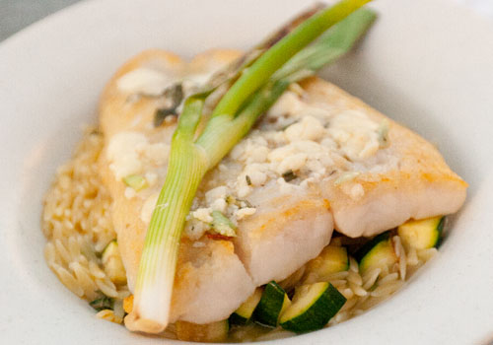

*Costolette d'agnello aromatizzati con balsamico, vino rosso e rosmarino*

Lamb chops flavoured with balsamic, red wine and rosemary ($70)

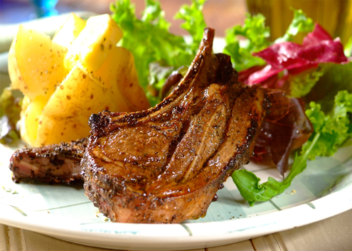

*La-Rambla di pollo alla griglia*

*Petto di pollo marinato con salsa segreta dello chef, grigliata alla perfezione, glassare con salsa speciale, server di verdure e patate.*

La-Rambla Grilled Chicken  
Chicken breast marinated with chef’s secret sauce, grilled to perfection, glaze with special sauce, server in vegetable and potato. ($70)



*Brasato di vitello Shank con patate al forno*

Braised Veal Shank with baked potato ($65)



*Ginger crusted Onaga ($65)*

Long-tail Red Snapper with miso sesame vinaigrette 

*Cremoso Lenticchie e spinaci con Portabellas Balsamico*

Creamy Lentils and Spinach with Balsamic Portabellas ($60)

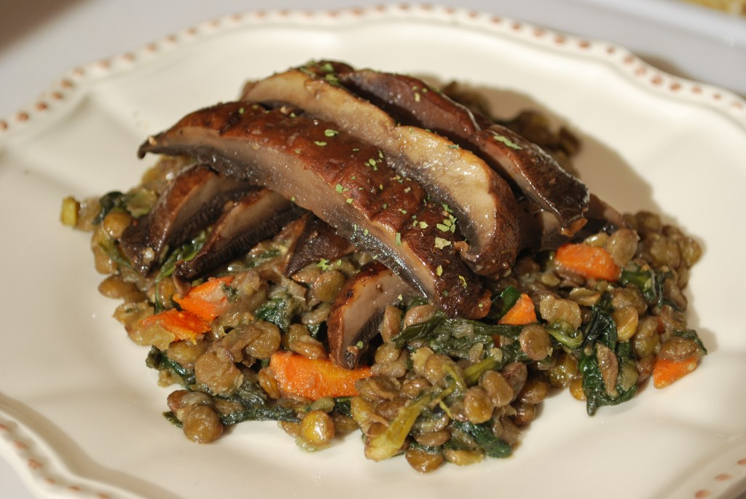

*Pesce Pacifico in crosta di aglio e basilico*

Roasted Northern Halibut with garlic and basil crust ($60)

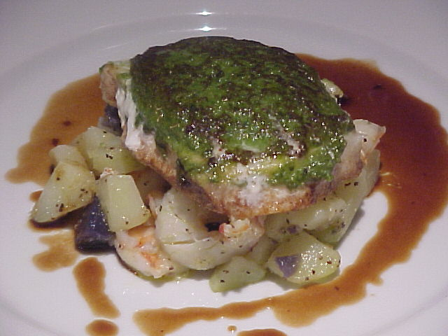

**Dessert**

*Torta fatta in casa di Chef del giorno*

Chef’s homemade cake of the day ($20)

***Tiramisu (Chef Matteo Giovanni’s signature dessert) ($20)***



*Gelato alla nocciola cosparso di mandorle*

Hazelnut ice cream sprinkled with almond ($25)



*Mango sogno Ice cream*

Mango Dream Ice cream ($20)

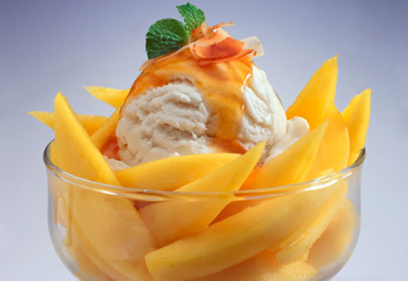

*Alce cioccolato*

Chocolate mousse ($25)



*Cannoli ($30)*

*Fritto di pasta sfoglia, riempito con un dolce, ripieno cremoso di solito contenenti ricotta*

Fried pastry dough, filled with a sweet, creamy filling usually containing ricotta



Tartufo Ice cream - 3 misurini con diverse sapore casereccio progettazione zucchero per topping (disponibile nelle seguenti versioni)

Truffle Ice cream – 3 Scoops with different flavour of home-made sugar design for topping (available in the following flavours) ($25)



Bambini pasto set / Kids set meal $48.90

*Tutti i bambini pasto comprende una bevanda (acqua, tè, soda, succo di frutta o latte)*

All kids meal include a beverage (Water, tea, soda, juice or milk)

**Appetizer**

*Italiano Stuffed Sandwich*

Italian Stuffed Sandwich

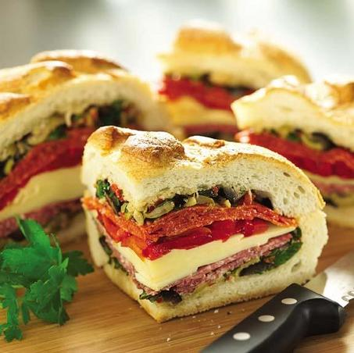

*BBQ Shrimp salad Note: gamberi alla griglia su un insalata di pane - ispirazione italiana panzanilla Shrimp*

BBQ Shrimp Salad Notes: Grilled shrimp on a bread salad – inspiration from Italian panzanilla Shrimp

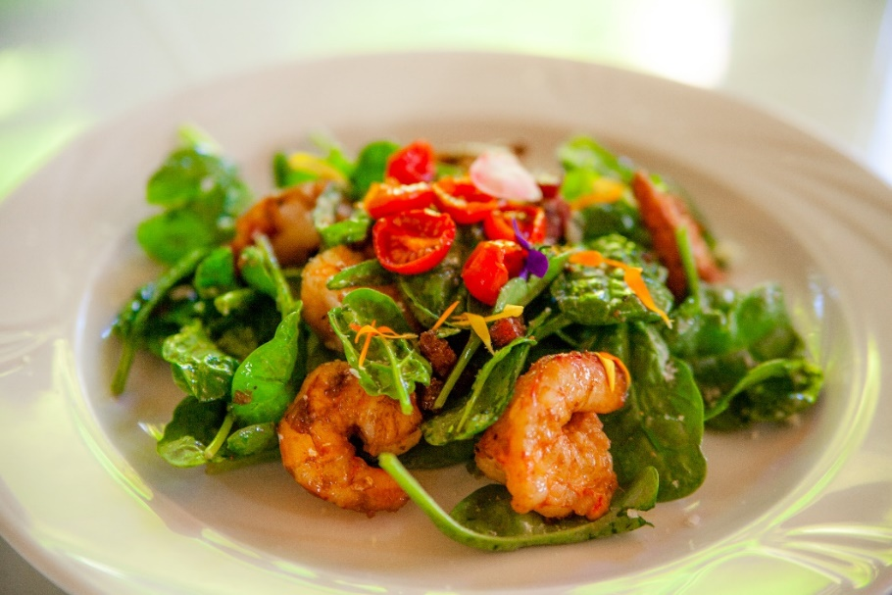

*Home-made nurget pollo con salsa tartara organico*

Home-made chicken nurget with organic tartar sauce

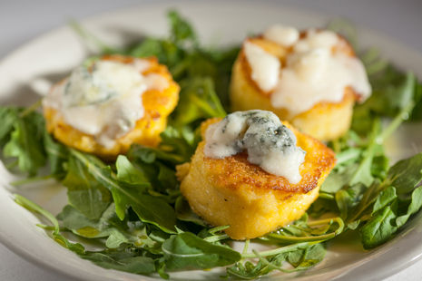

*Pollo Parmigiano condita con mozzarella e la nostra casa rosso salsa, servito con un lato di pasta del giorno*

Chicken Parmesan Topped with mozzarella and our house red sauce, served with a side of pasta of the day

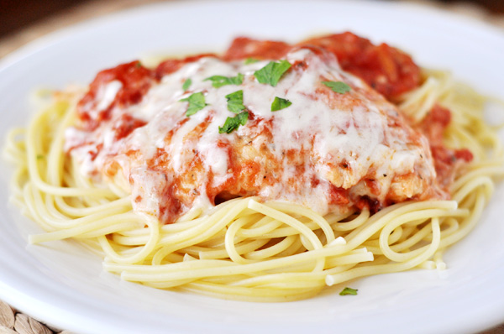

*Spaghetti e polpette*

Homemade meatballs topped with our house red sauce

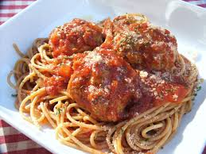

*Fettuccine Alfredo*

Fettuccine served in a sauce of cream, butter and grated Parmesan cheese

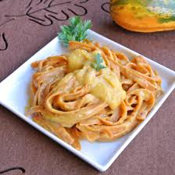

**Main Course**

*Bistecca con asparagi e purè di patate*

Steak with asparagus and mashed potatoes

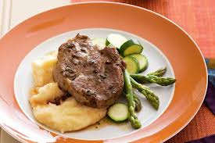

*5 once Controfiletto Servito con un contorno di patatine fritte o frutta fresca*

5 oz. Sirloin Served with a side of fries or fresh fruit

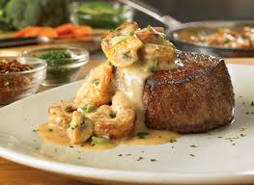

*Braciola di maiale alla Milanese*

Fried pork chop Milanese Style

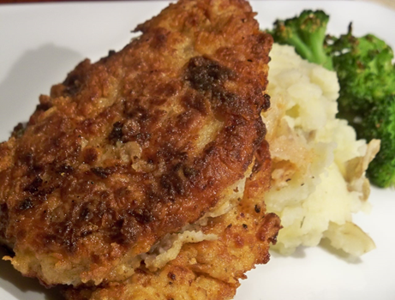

*Petto di pollo con verdure miste*

Chicken Breast with Mixed Vegetables

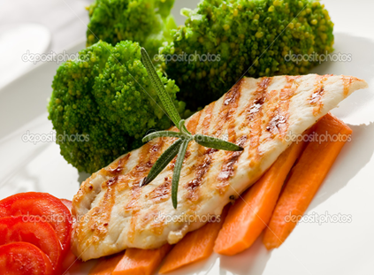

*Pollo Chop con brocolli freschi, carote, patate e pomodori fatti in casa popolari sause*

Chicken Chop with fresh brocolli, carrots, Fries and Home-made popular tomatoes sause

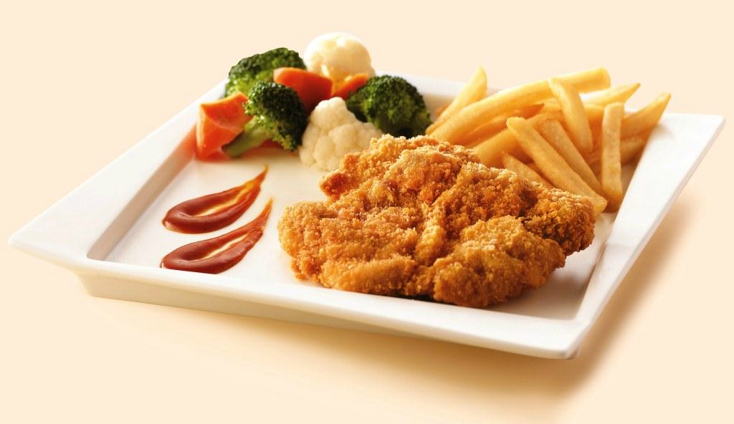

*Pollo Grill marinato in salsa barbecue e purea di patate*

Grill chicken marinated in BBQ sauce and mash potatoes

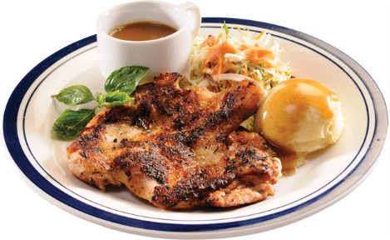

*Pollock con pomodori biologici e italiano speciale olio di oliva*

Pollock with organic tomatoes and Italian special Olive Oil



**Dessert**

*Ogni sapore di gelato (2 misurino)*

Any flavour of Ice-cream (2 scoop)

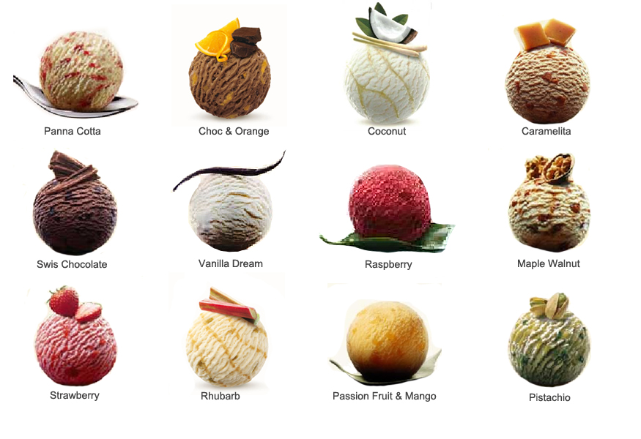

Tiramisu

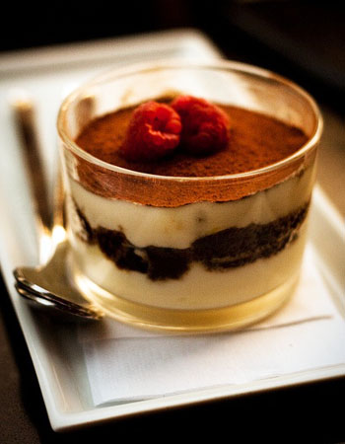

Seasonal Dessert Menu

*Saigon Cinnamon Tiramisu con i lamponi freschi*

Saigon Cinnamon Tiramisu with Fresh Raspberries (15)

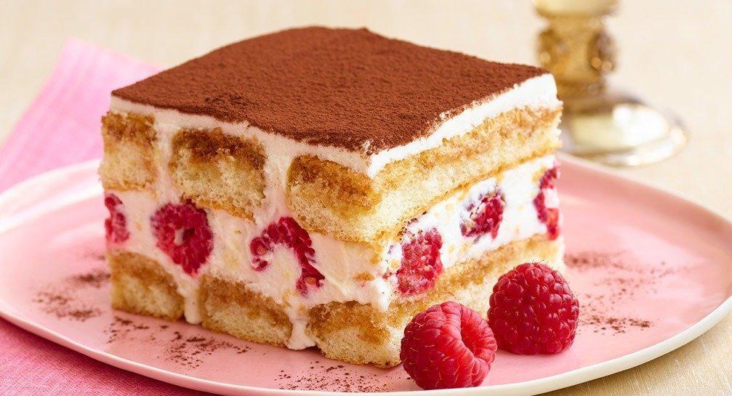

Truffles

Natale Bling torta della sfera Tartufi

Christmas Bling Cake Ball Truffles ($15)

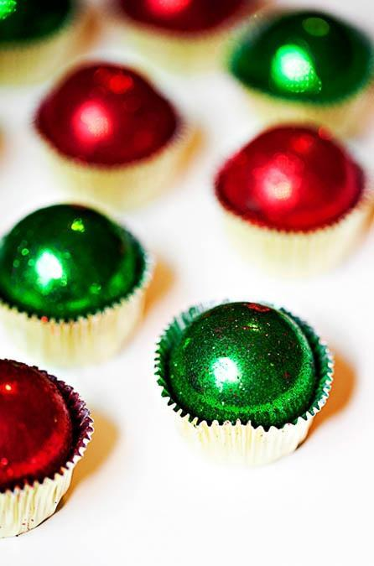

*Natale Funfetti pastella torta Tartufi*

Christmas Funfetti Cake Batter Truffles ($15)

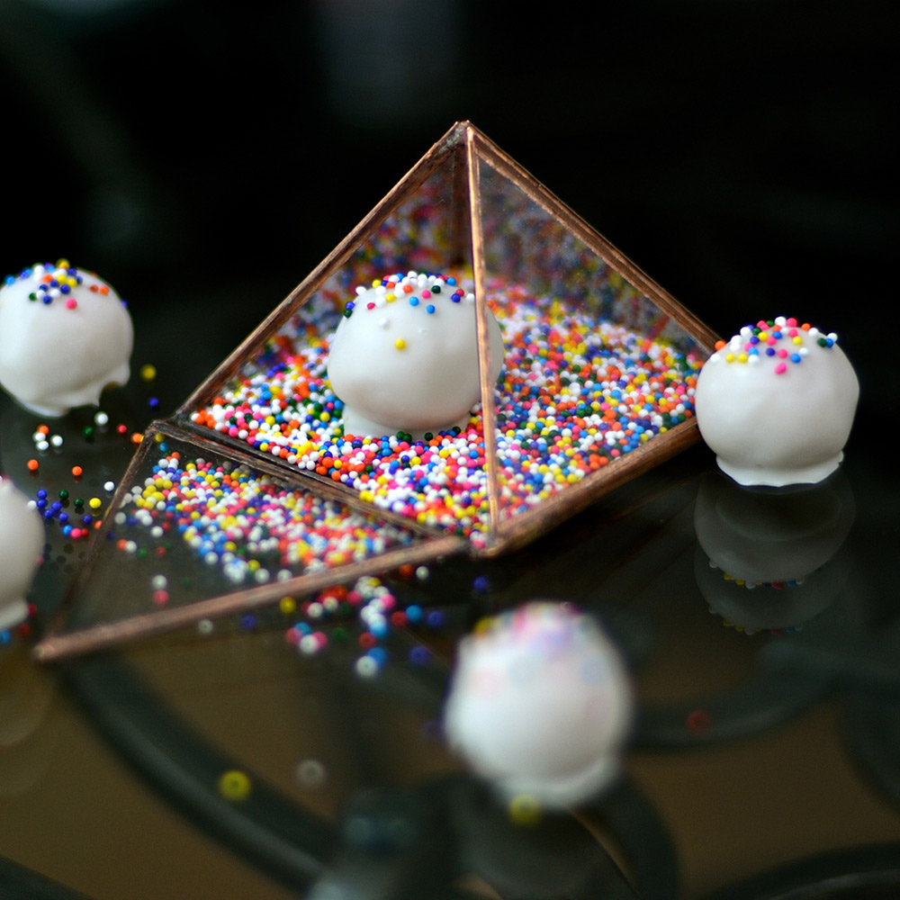

La Dolce Vida

Candy Cane Truffles ($15)

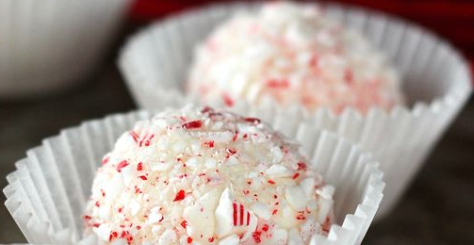

*Biscotti di pan di Zenzero*

Spicy, semi-soft gingerbread cookies with a slightly crispy edge, that keep their shapes perfectly when baked. ($15)

